【事事关心】
彭帅笑了（图）
陈武光
（2014年9月2日）

据报道，9月1日，2014年美国网球公开赛，结束了第一周最后一个比赛日的角逐，在女单第4轮的一场焦点大战中，中国金花彭帅以6：3、6：4横扫赛会14号种子、捷克左手名将萨法洛娃，职业生涯首度闯入大满贯女单8强。6次冲击大满贯8强，彭帅终有所获。
我看电视直播，彭帅尽展发球风采，赢得三个赛点，第一个赛点，以一记ACE球，击败对手，勇闯八强，创造历史。
彭帅笑了，彭帅真帅。
【图片】《彭帅笑了》照片6幅（陈武光摄于电视直播），见以下诸页

之一
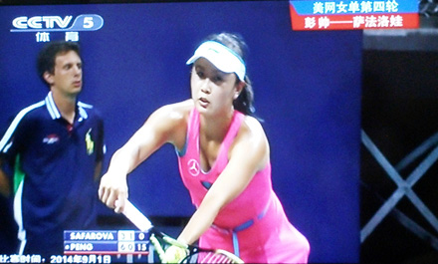
之二


之三

之四

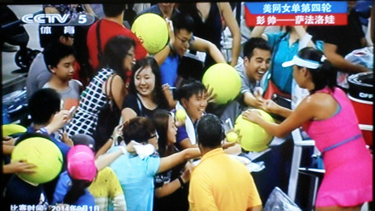
之五
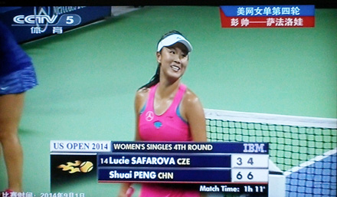
之六
（注：本文原载奥一论坛-奥一博客-陈武光的个人空间2014年9月2日；学校关工网站刊发时间：2014年9月9日）

